**Atividade Somativa 01: Modelagem de Banco de Dados**

Produzido por Andrew Clarck Nº02 2ºB

**Conceitual (parte 01):**

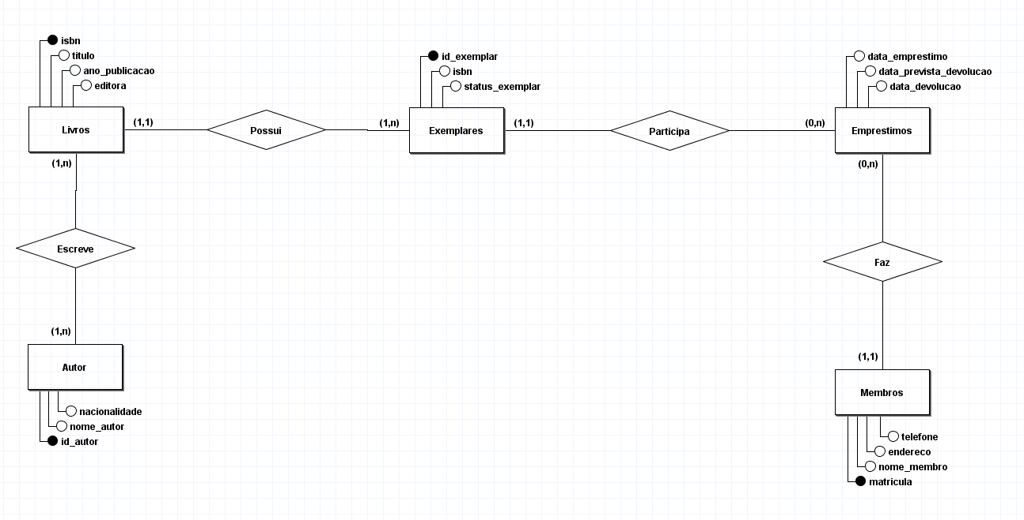

**Lógico (parte 02):**

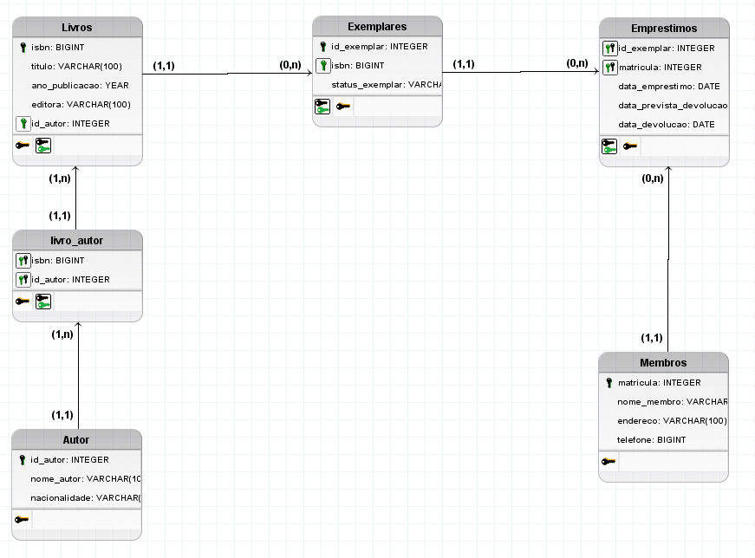

**Físico (parte 03 e 04):**

**03:**

CREATE DATABASE db_saber_e_cia_b;

USE db_saber_e_cia_b;

CREATE TABLE tbl_autor (

id_autor INT AUTO_INCREMENT PRIMARY KEY,

nome_autor VARCHAR(100) NOT NULL,

nacionaliade VARCHAR(50) NOT NULL

);

CREATE TABLE tbl_livros (

isbn BIGINT PRIMARY KEY,

id_autor INT NOT NULL,

titulo VARCHAR(100) NOT NULL,

ano_publicacao YEAR NOT NULL,

editora VARCHAR(100) NOT NULL,

FOREIGN KEY (id_autor) REFERENCES tbl_autor(id_autor)

);

CREATE TABLE tbl_livro_autor (

isbn BIGINT NOT NULL,

id_autor INT NOT NULL,

PRIMARY KEY (isbn, id_autor),

FOREIGN KEY (isbn) REFERENCES tbl_livros(isbn),

FOREIGN KEY (id_autor) REFERENCES tbl_autor(id_autor)

);

CREATE TABLE tbl_exemplares (

id_exemplar INT AUTO_INCREMENT PRIMARY KEY,

isbn BIGINT NOT NULL,

status_exemplar VARCHAR(15) NOT NULL,

FOREIGN KEY (isbn) REFERENCES tbl_livros(isbn)

);

CREATE TABLE tbl_membros (

matricula INT AUTO_INCREMENT PRIMARY KEY,

nome_membro VARCHAR(100) NOT NULL,

endereco VARCHAR(100) NOT NULL,

telefone BIGINT NOT NULL

);

CREATE TABLE tbl_emprestimos (

id_exemplar INT NOT NULL,

matricula INT NOT NULL,

data_emprestimo DATE NOT NULL,

data_prevista_devolucao DATE NOT NULL,

data_devolucao DATE NOT NULL,

PRIMARY KEY (id_exemplar, matricula),

FOREIGN KEY (id_exemplar) REFERENCES tbl_exemplares(id_exemplar),

FOREIGN KEY (matricula) REFERENCES tbl_membros(matricula)

);

**04:**

CREATE USER 'estagiario'@'localhost' IDENTIFIED BY 'mudar123';

GRANT ALTER ON db_saber_e_cia_b.tbl_livros TO 'estagiario'@'localhost';

USE db_saber_e_cia_b;

ALTER TABLE tbl_livros

ADD COLUMN genero VARCHAR(50) NOT NULL;